嘉義縣平林國民小學E化教學活動成果報告表
主題名稱 | 菸害防治及語文教學 | 活動日期 |  | 98年4月
授課班級 | 四年級 | 任課教師 |  | 葉俊其、巫怡瑩、陳月茹
成果照片
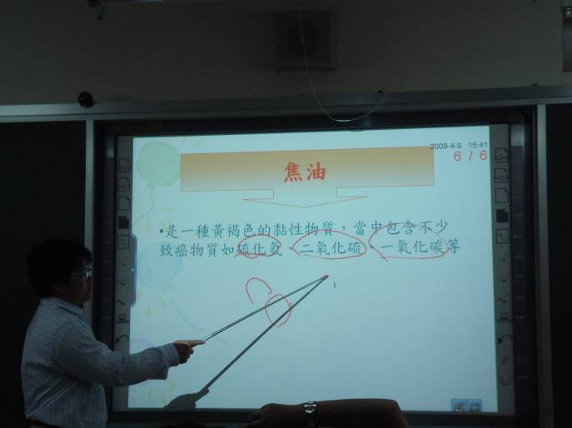  菸害防治：菸的種類 |  |  | 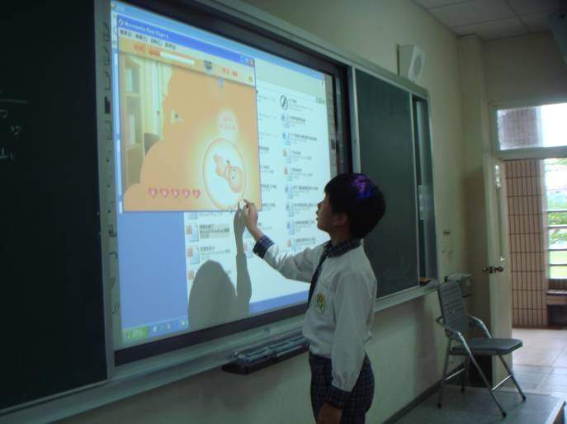  菸害防治：保護母嬰不抽菸
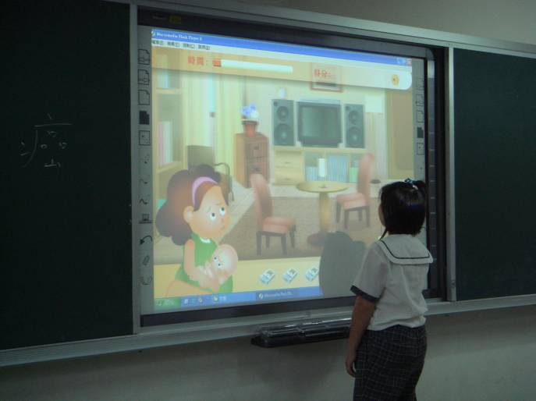  菸害防治:尋找菸盒小遊戲 |  |  | 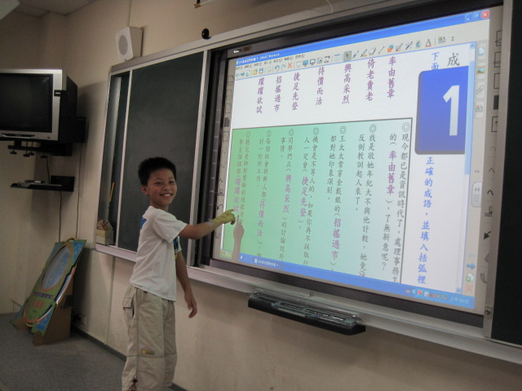  成語填空
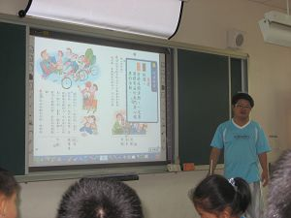語文教學 |  |  | 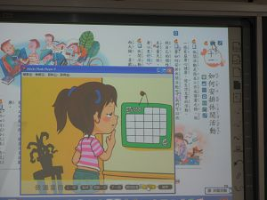  語文教學
嘉義縣平林國民小學E化教學活動成果報告表
主題名稱 | 專題報告 | 活動日期 |  | 98年5月
授課班級 | 四年級 | 任課教師 |  | 葉俊其、巫怡瑩、陳月茹
成果照片
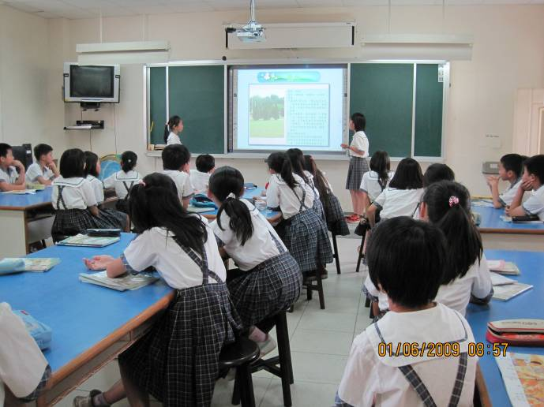專體報告 |  |  | 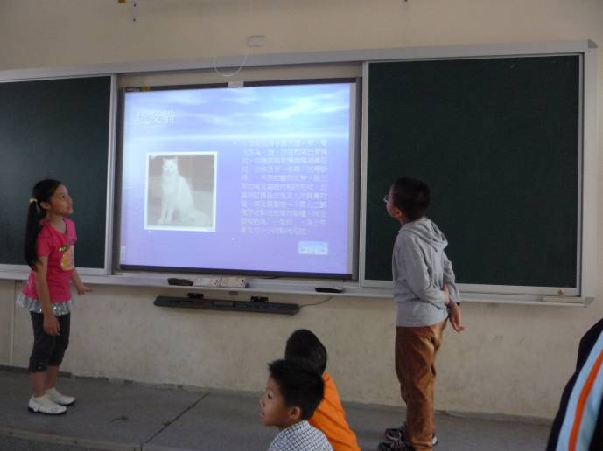專體報告
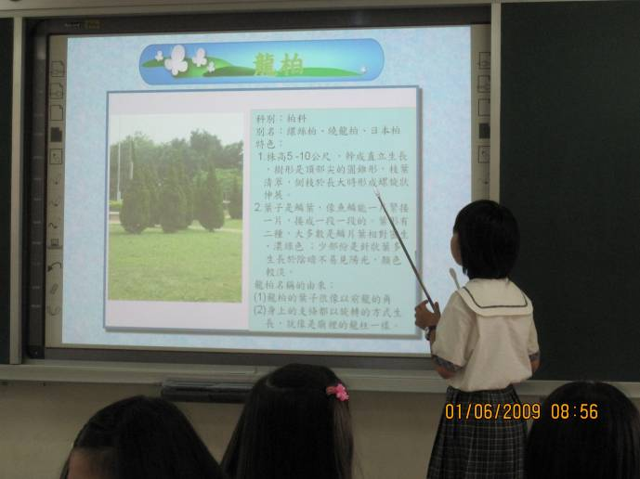專體報告 |  |  | 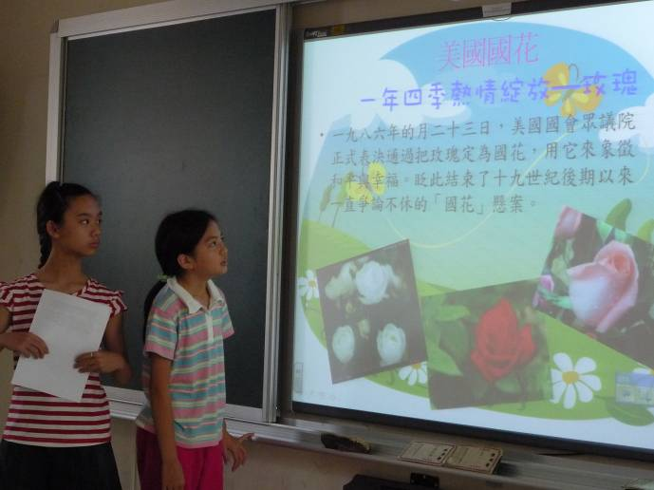專體報告
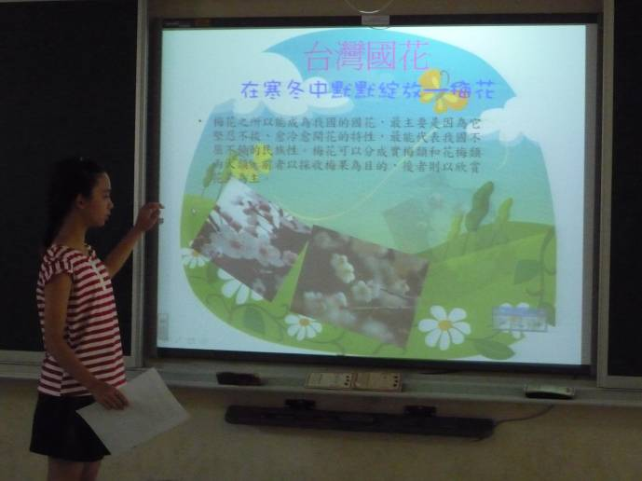專體報告 |  |  | 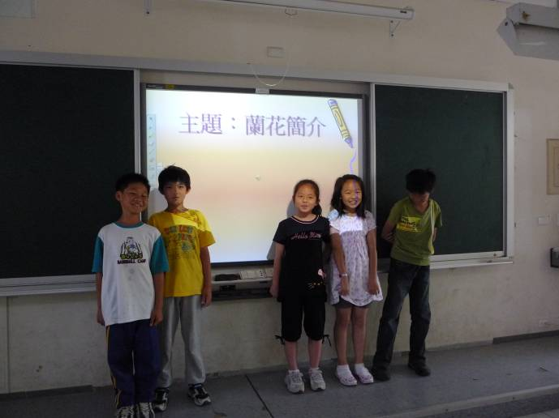  專體報告

E化教學過程心得(至少200-400字)：
初次接觸電子白板教學，一開始是以一種既期待又害怕的心情來面對它，期待的是它可以讓我的教學更有活潑性，和學生的互動會更優質，害怕的是因為沒有操作過，怕操作不當，反而成為教學的累贅。
而除了一開始的不順之外，經過多次的使用電子白板教學，我深深的愛上了它，因為它實在太方便了，且學生更能專注於學習上。
例如以語文教學為例，以前可能要放個相關影片，或者一些教學工具，都要在那換來換去，現在不用了，直接在電子白板上，可以放教學影片，音樂，甚至直接上網尋找補充資料都有相當的方便性，而學生也相當積極的參予教學的討論，並搶著上台使用白板。而就數學而言，對於幾何空間的教學亦相當有程效。不過可惜的是目前的電子白板只能一次一個人去操作，而無法做到多點操作，如果能改善這點，相信會更ｏｋ。
教學的ｅ化是時代進步的趨勢，然而要如何去適當的使用這些教學工具，是身為一位教師必須去學習的，所以不要怕去使用新的東西，而是要將這些新的理念，新的方法成為自己的基本能力，這些相信我們的教學會更完美。

